vue常见面试题
基础题：
1.css只在当前组件起作用
答：在style标签中写入scoped即可 例如：<style scoped></style>
2.v-if 和 v-show 区别
答：简单回复：v-if按照条件是否渲染，v-show是display的block或none；
详细比较：
v-show是css切换，v-if是完整的销毁和重新创建。
使用
频繁切换时用v-show，运行时较少改变时用v-if
v-if=‘false’ v-if是条件渲染，当false的时候不会渲染
3.$route和$router的区别
答：$route是“路由信息对象”，包括path，params，hash，query，fullPath，matched，name等路由信息参数。而$router是“路由实例”对象包括了路由的跳转方法，钩子函数等。
4.vue.js的两个核心是什么？
答：数据驱动、组件系统
5.vue几种常用的指令
答：v-for 、 v-if 、v-bind、v-on、v-show、v-else
6.vue常用的修饰符？
答：.prevent: 提交事件不再重载页面；.stop: 阻止单击事件冒泡；.self: 当事件发生在该元素本身而不是子元素的时候会触发；.capture: 事件侦听，事件发生的时候会调用
7.v-on 可以绑定多个方法吗？
答：可以
8.vue中 key 值的作用？
答：当 Vue.js 用 v-for 正在更新已渲染过的元素列表时，它默认用“就地复用”策略。如果数据项的顺序被改变，Vue 将不会移动 DOM 元素来匹配数据项的顺序， 而是简单复用此处每个元素，并且确保它在特定索引下显示已被渲染过的每个元素。key的作用主要是为了高效的更新虚拟DOM。
9.什么是vue的计算属性？
答：在模板中放入太多的逻辑会让模板过重且难以维护，在需要对数据进行复杂处理，且可能多次使用的情况下，尽量采取计算属性的方式。好处：①使得数据处理结构清晰；②依赖于数据，数据更新，处理结果自动更新；③计算属性内部this指向vm实例；④在template调用时，直接写计算属性名即可；⑤常用的是getter方法，获取数据，也可以使用set方法改变数据；⑥相较于methods，不管依赖的数据变不变，methods都会重新计算，但是依赖数据不变的时候computed从缓存中获取，不会重新计算。
10.vue等单页面应用及其优缺点
答：优点：Vue 的目标是通过尽可能简单的 API 实现响应的数据绑定和组合的视图组件，核心是一个响应的数据绑定系统。MVVM、数据驱动、组件化、轻量、简洁、高效、快速、模块友好。
缺点：不支持低版本的浏览器，最低只支持到IE9；不利于SEO的优化（如果要支持SEO，建议通过服务端来进行渲染组件）；第一次加载首页耗时相对长一些；不可以使用浏览器的导航按钮需要自行实现前进、后退。
11.怎么定义 vue-router 的动态路由? 怎么获取传过来的值
答：在 router 目录下的 index.js 文件中，对 path 属性加上 /:id，使用 router 对象的 params.id 获取。
12.watch和computed差异
watch是进行数据监听，然后进行相应的操作，执行方法等conputed和methods的合体使用，比较耗性能，与vue性能优化相背而驰，尽量减少使用！computed是数据改变进行相应的数据变化，由老数据迸发新的数据（return返回），会利用缓存机制对 数据进行缓存 ，只有当 依赖数据变化的时候才会进行相应的变化
- 组件中data为什么是函数
为什么组件中的 data 必须是一个函数，然后 return 一个对象，而 new Vue 实例里，data 可以直接是一个对象？
因为组件是用来复用的，JS 里对象是引用关系，这样作用域没有隔离，而 new Vue 的实例，是不会被复用的，因此不存在引用对象的问题。
扩展题：
1、对于MVVM的理解？
MVVM 是 Model-View-ViewModel 的缩写。
Model代表数据模型，也可以在Model中定义数据修改和操作的业务逻辑。
View 代表UI 组件，它负责将数据模型转化成UI 展现出来。
ViewModel 监听模型数据的改变和控制视图行为、处理用户交互，简单理解就是一个同步View 和 Model的对象，连接Model和View。
在MVVM架构下，View 和 Model 之间并没有直接的联系，而是通过ViewModel进行交互，Model 和 ViewModel 之间的交互是双向的， 因此View 数据的变化会同步到Model中，而Model 数据的变化也会立即反应到View 上。
ViewModel 通过双向数据绑定把 View 层和 Model 层连接了起来，而View 和 Model 之间的同步工作完全是自动的，无需人为干涉，因此开发者只需关注业务逻辑，不需要手动操作DOM, 不需要关注数据状态的同步问题，复杂的数据状态维护完全由 MVVM 来统一管理。

2、VUE生命周期的几个阶段
beforeCreate（创建前） 在数据观测和初始化事件还未开始
created（创建后） 完成数据观测，属性和方法的运算，初始化事件，$el属性还没有显示出来
beforeMount（载入前） 在挂载开始之前被调用，相关的render函数首次被调用。实例已完成以下的配置：编译模板，把data里面的数据和模板生成html。注意此时还没有挂载html到页面上。
mounted（载入后） 在el 被新创建的 vm.$el 替换，并挂载到实例上去之后调用。实例已完成以下的配置：用上面编译好的html内容替换el属性指向的DOM对象。完成模板中的html渲染到html页面中。此过程中进行ajax交互。
beforeUpdate（更新前） 在数据更新之前调用，发生在虚拟DOM重新渲染和打补丁之前。可以在该钩子中进一步地更改状态，不会触发附加的重渲染过程。
updated（更新后） 在由于数据更改导致的虚拟DOM重新渲染和打补丁之后调用。调用时，组件DOM已经更新，所以可以执行依赖于DOM的操作。然而在大多数情况下，应该避免在此期间更改状态，因为这可能会导致更新无限循环。该钩子在服务器端渲染期间不被调用。
beforeDestroy（销毁前） 在实例销毁之前调用。实例仍然完全可用。
destroyed（销毁后） 在实例销毁之后调用。调用后，所有的事件监听器会被移除，所有的子实例也会被销毁。该钩子在服务器端渲染期间不被调用。
3、什么是vue生命周期？
答： Vue 实例从创建到销毁的过程，就是生命周期。从开始创建、初始化数据、编译模板、挂载Dom→渲染、更新→渲染、销毁等一系列过程，称之为 Vue 的生命周期。
4、vue生命周期的作用是什么？
答：它的生命周期中有多个事件钩子，让我们在控制整个Vue实例的过程时更容易形成好的逻辑。
5、vue生命周期总共有几个阶段？
答：它可以总共分为8个阶段：创建前/后, 载入前/后,更新前/后,销毁前/销毁后。
6、第一次页面加载会触发哪几个钩子？
答：会触发 下面这几个beforeCreate, created, beforeMount, mounted 。
7、DOM 渲染在 哪个周期中就已经完成？
答：DOM 渲染在 mounted 中就已经完成了。
8、VUE实现数据双向绑定的原理：
vue实现数据双向绑定主要是：采用数据劫持结合发布者-订阅者模式的方式，通过Object.defineProperty（）来劫持各个属性的setter，getter，在数据变动时发布消息给订阅者，触发相应监听回调。当把一个普通 Javascript 对象传给 Vue 实例来作为它的 data 选项时，Vue 将遍历它的属性，用 Object.defineProperty 将它们转为 getter/setter。用户看不到 getter/setter，但是在内部它们让 Vue 追踪依赖，在属性被访问和修改时通知变化。
vue的数据双向绑定 将MVVM作为数据绑定的入口，整合Observer，Compile和Watcher三者，通过Observer来监听自己的model的数据变化，通过Compile来解析编译模板指令（vue中是用来解析 {{}}），最终利用watcher搭起observer和Compile之间的通信桥梁，达到数据变化 —>视图更新；视图交互变化（input）—>数据model变更双向绑定效果。
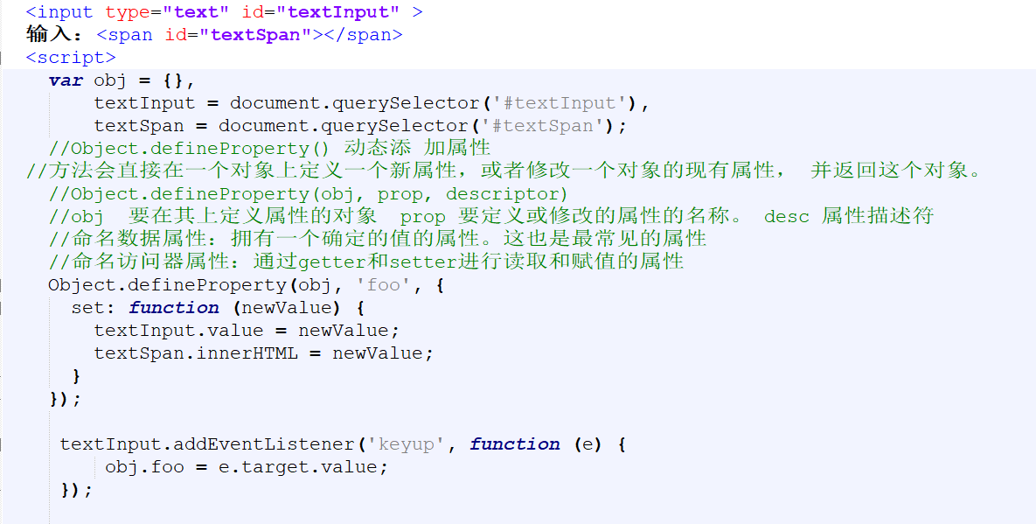

9、VUE组件间的参数传递
- 父组件与子组件传值
父组件传给子组件：子组件通过props方法接受数据;
子组件传给父组件：$emit方法传递参数
2.非父子组件间的数据传递，兄弟组件传值
eventBus，就是创建一个事件中心，相当于中转站，可以用它来传递事件和接收事件。项目比较小时，用这个比较合适。（虽然也有不少人推荐直接用VUEX，具体来说看需求咯。技术只是手段，目的达到才是王道。）

10、VUE的路由实现：hash模式和history模式
hash模式：在浏览器中符号“#”，#以及#后面的字符称之为hash，用window.location.hash读取；
特点：hash虽然在URL中，但不被包括在HTTP请求中；用来指导浏览器动作，对服务端安全无用，hash不会重加载页面。
hash 模式下，仅 hash 符号之前的内容会被包含在请求中，如 http://www.xxx.com，因此对于后端来说，即使没有做到对路由的全覆盖，也不会返回 404 错误。
history模式：history采用HTML5的新特性；且提供了两个新方法：pushState（），replaceState（）可以对浏览器历史记录栈进行修改，以及popState事件的监听到状态变更。
history 模式下，前端的 URL 必须和实际向后端发起请求的 URL 一致，如 http://www.xxx.com/items/id。后端如果缺少对 /items/id 的路由处理，将返回 404 错误。Vue-Router 官网里如此描述：“不过这种模式要玩好，还需要后台配置支持……所以呢，你要在服务端增加一个覆盖所有情况的候选资源：如果 URL 匹配不到任何静态资源，则应该返回同一个 index.html 页面，这个页面就是你 app 依赖的页面。”
11、VUEX是什么？怎么使用？哪种功能场景使用它？
只用来读取的状态集中放在store中； 改变状态的方式是提交mutations，这是个同步的事物； 异步逻辑应该封装在action中。
在main.js引入store，注入。新建了一个目录store，….. export 。
场景有：单页应用中，组件之间的状态、音乐播放、登录状态、加入购物车
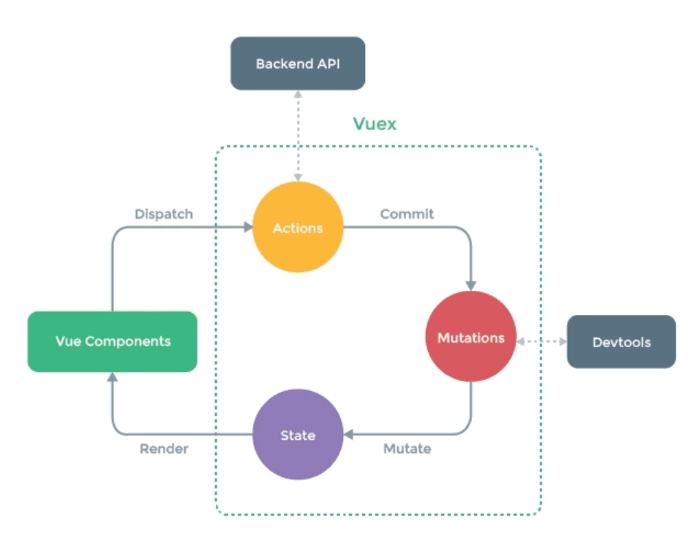
state
Vuex 使用单一状态树,即每个应用将仅仅包含一个store 实例，但单一状态树和模块化并不冲突。存放的数据状态，不可以直接修改里面的数据。
mutations
mutations定义的方法动态修改Vuex 的 store 中的状态或数据。
getters
类似vue的计算属性，主要用来过滤一些数据。
action
actions可以理解为通过将mutations里面处里数据的方法变成可异步的处理数据的方法，简单的说就是异步操作数据。view 层通过 store.dispath 来分发 action。
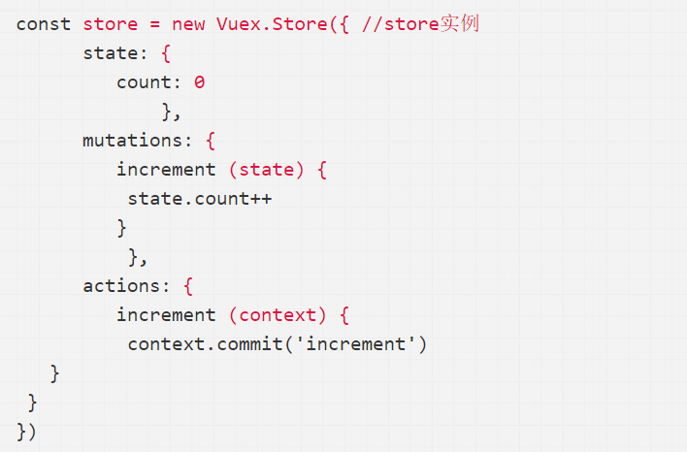
modules
项目特别复杂的时候，可以让每一个模块拥有自己的state、mutation、action、getters,使得结构非常清晰，方便管理。
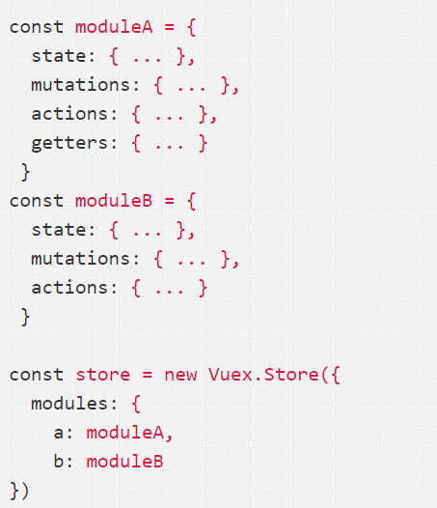

12、对keep-alive的理解
keep-alive是 Vue 内置的一个组件，可以使被包含的组件保留状态，或避免重新渲染。
在vue 2.1.0 版本之后，keep-alive新加入了两个属性: include(包含的组件缓存) 与 exclude(排除的组件不缓存，优先级大于include) 。
参数解释
include - 字符串或正则表达式，只有名称匹配的组件会被缓存
exclude - 字符串或正则表达式，任何名称匹配的组件都不会被缓存
include 和 exclude 的属性允许组件有条件地缓存。二者都可以用“，”分隔字符串、正则表达式、数组。当使用正则或者是数组时，要记得使用v-bind 。
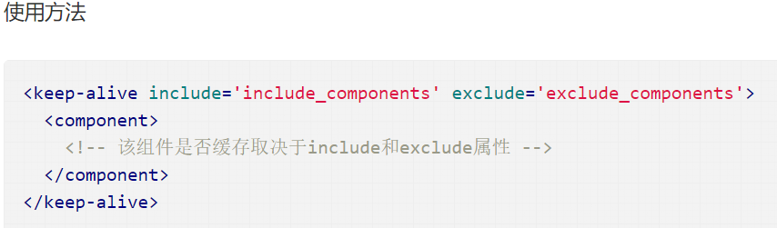
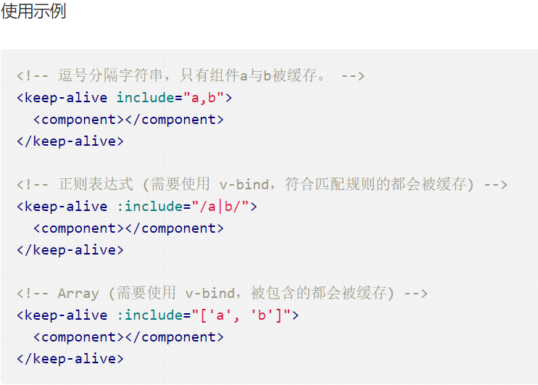

- 虚拟DOM的优缺点？
优点:
保证性能下限: 虚拟DOM可以经过diff找出最小差异,然后批量进行patch,这种操作虽然比不上手动优化,但是比起粗暴的DOM操作性能要好很多,因此虚拟DOM可以保证性能下限
无需手动操作DOM: 虚拟DOM的diff和patch都是在一次更新中自动进行的,我们无需手动操作DOM,极大提高开发效率
跨平台: 虚拟DOM本质上是JavaScript对象,而DOM与平台强相关,相比之下虚拟DOM可以进行更方便地跨平台操作,例如服务器渲染、移动端开发等等
缺点:
无法进行极致优化: 在一些性能要求极高的应用中虚拟DOM无法进行针对性的极致优化,比如VScode采用直接手动操作DOM的方式进行极端的性能优化

- vue的watch的深度使用
深度监听
watch监听属性的变化，当试试对象等复杂类型的时候是无法进行监听的
这个时候要添加deep：true
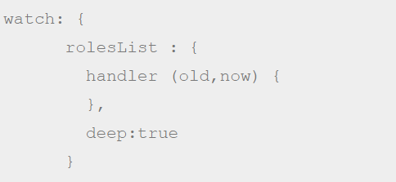
只有当监听的数据发生不变化的时候才会进行触发，
如何进行立即触发
添加 immediate:true
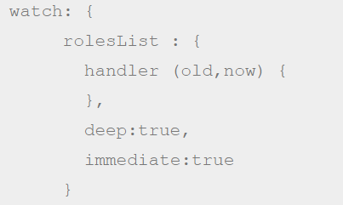
由于watch的 监听比较消耗性能，所有有的时候想要销毁他
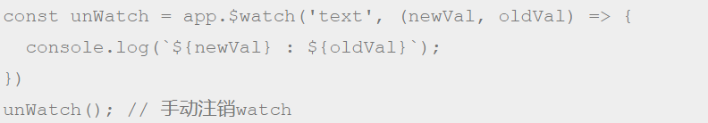

- vue与react的选择
相同点：
React采用特殊的JSX语法，Vue.js在组件开发中也推崇编写.vue特殊文件格式，对文件内容都有一些约定，两者都需要编译后使用；中心思想相同：一切都是组件，组件实例之间可以嵌套；都提供合理的钩子函数，可以让开发者定制化地去处理需求；都不内置列数AJAX，Route等功能到核心包，而是以插件的方式加载；在组件开发中都支持mixins的特性。
不同点：
React采用的Virtual DOM会对渲染出来的结果做脏检查；Vue.js在模板中提供了指令，过滤器等，可以非常方便，快捷地操作Virtual DOM。

16、vuex中mutation和action的详细区别
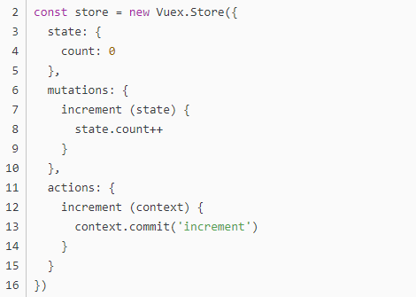
1、流程顺序
“相应视图—>修改State”拆分成两部分，视图触发Action，Action再触发Mutation。
2、触发方式
mutation的触发通过store.commit来进行
action的触发通过store.dispatch进行
3、角色定位
基于流程顺序，二者扮演不同的角色。
Mutation：专注于修改State，理论上是修改State的唯一途径。
Action：业务代码、异步请求。
4、限制
角色不同，二者有不同的限制。
Mutation：必须同步执行。
Action：可以异步，但不能直接操作State。

- vue-router中导航守卫有哪些

全局前置守卫
你可以使用router.beforeEach注册一个全局前置守卫：
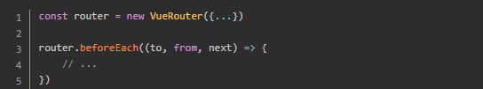
当一个导航触发时，全局前置守卫按照创建顺序调用。守卫是异步解析执行，此时导航在所有守卫resolve完之前一直处于等待中。
每个守卫方法接收三个参数：
- to：Route：即将要进入的目标路由对象。
- from：Route：当前导航正要离开的路由。
- next：Function：一定要调用该方法来resolve这个钩子。执行效果依赖next方法的调用参数。
  - next()：进行管道中的下一个钩子。如果全部钩子执行完了，则导航的状态就是confirmed(确认的)。
  - next(false)：中断当前的导航。如果浏览器的URL改变了(可能是用户手动或浏览器后退按钮)，那么URL地址会重置到from路由对应的地址。
  - next('/')或者next({path: '/'})：跳转到一个不同的地址。当前的导航被中断，然后进行一个新的导航。你可以向next传递任意位置对象，且允许设置诸如replace: true、name: 'home'之类的选项以及任何用在router-link的to prop或router.push中的选项。
  - next(error)：如果传入next的参数是一个Error实例，则导航会被终止且该错误会被传递给router.onError()注册过的回调。
确保要调用next方法，否则钩子就不会被resolved。

全局解析守卫
你可以用router.beforeResolve注册一个全局守卫。这和router.beforeEach类似，区别是在导航被确认之前(跳转路由之前)，同时在所有组件内守卫和异步路由组件被解析之后，解析守卫就被调用。(beforEach调用之后被调用)

全局后置钩子
你也可以注册全局后置钩子，然而和守卫不同的是，这些钩子不会接收next函数也不会改变导航本身。
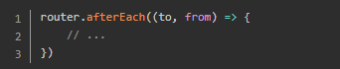
路由独享的守卫
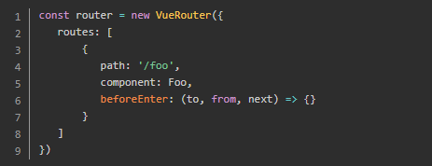
这些守卫与全局前置守卫的方法参数是一样的。

组件内的守卫
最后，你可以在路由组件内直接定义一下路由导航守卫：
- beforeRouteEnter
- beforeRouteUpdate
- beforeRouteLeave
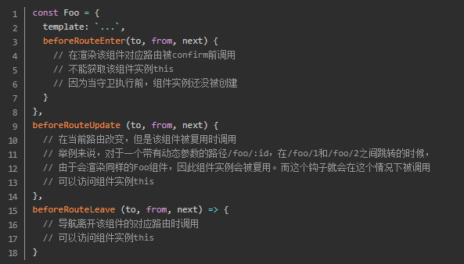

- 简述vue中diff算法原理
diff算法是一种优化手段，将前后两个模块进行差异化对比，修补（更新）差异的过程叫做patch(打补丁)，从以下几点来理解：
1. 当数据发生变化时，vue是怎么更新节点的？
要知道渲染真实DOM的开销是很大的，比如有时候我们修改了某个数据，如果直接渲染到真实dom上会引起整个dom树的重绘和重排，有没有可能我们只更新我们修改的那一小块dom而不要更新整个dom呢？diff算法能够帮助我们。
我们先根据真实DOM生成一颗 virtual DOM ，当 virtual DOM 某个节点的数据改变后会生成一个新的 Vnode ，然后 Vnode 和 oldVnode 作对比，发现有不一样的地方就直接修改在真实的DOM上，然后使 oldVnode 的值为 Vnode 。
diff的过程就是调用名为 patch 的函数，比较新旧节点，一边比较一边给 真实的DOM 打补丁。
2. virtual DOM和真实DOM的区别？
virtual DOM是将真实的 DOM 的数据抽取出来，以对象的形式模拟树形结构，diff算法比较的也是virtual DOM
3. diff的比较方式？
在采取diff算法比较新旧节点的时候，比较只会在同层级进行, 不会跨层级比较。

